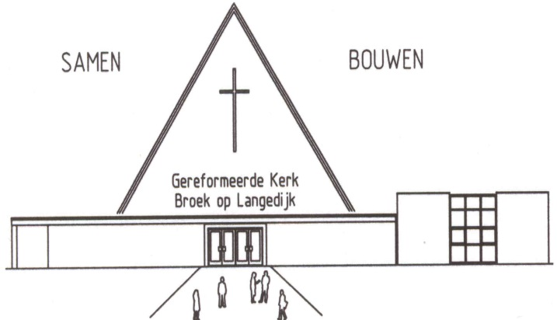
Info- blad Gereformeerde kerk
Broek op Langedijk PKN gemeente
19e jaargang Nummer 27

Koster dhr. J. Blom

Berichten voor donderdag 18.00 uur bij de scriba
Tjalk 42, 1721 GK Broek op Langedijk
T : 0226-340044 E: scriba@webpuntjes.nl

Zondag 7 juli : 10.00 uur
Voorganger : ds. J.A. A. de Boer Lector: geen

OvD : dhr. N. van den Hout. KnD: van groep 1 t/m groep 8

Muzikale begeleiding: Bert Rootmensen.

VOORBEREIDING
Psalm Ps122
Stilte
Bemoediging en groet
Voorbereidingsgebed
Kyriegebed
Glorialied Tt34

DIENST VAN HET WOORD
Gebed van de zondag
Lezing OT Psalm 120
Lied Tt1:1,2,3,4,7
Lezing NT Matteüs 5:1-12
Lied Gz325:1,2,3,4,7
Preek ‘Thuiskomen’

DIENST VAN GEBEDEN EN GAVEN
Lied Tt210
De kinderen komen terug
Wij gedenken Jitske Keizer-Bruins (25.2.1931-4.7.2013)
Lied Gz13B:1,2
Gebeden
Collecte
Slotlied Gz161
Wegzending en zegen

De diaconale collecte van vandaag is bestemd voor het landelijk jeugdwerk van de Protestantse Kerk. De jeugdorganisaties van de Protestantse Kerk, JOP en HGJB, ondersteunen het plaatselijke jeugdwerk met een divers trainingsaanbod op verschillende plekken in Nederland. Jeugdwerk is van groot belang bij het doorgeven van het geloof aan onze kinderen. De Protestantse Kerk gelooft in Jeugdwerk! Dat betekent onder andere investeren in goede ondersteuning van plaatselijke jeugdwerkers, want juist zij hebben voor hun taak inspiratie en training nodig. De Protestantse Kerk vraagt uw steun voor deze ondersteunende activiteiten voor het jeugdwerk. Met uw steun helpt u het jeugdwerk verder. Van harte aanbevolen.
De 2e collecte is voor de kerk.

De witte tent staat dit jaar op een andere plek. Na jaren op het terrein achter de Bokkesprong te hebben gestaan, staat de tent nu op een nieuwe plek in Groet.
Deze nieuwe plek is op het terrein waar de Jaagkade en Heereweg elkaar kruizen. Dus precies in de bocht richting Hargen aan Zee en Camperduin. Een mooie zichtlocatie met nieuwe kansen.
Bijna 30 jonge mensen staan weer te popelen om hun lach, geloof, oren en handen te delen met de campinggasten
in de periode van 7 juli tot 9 augustus 2013.
Wilt u/jij eens een dienst op de zondagmorgen bijwonen dan bent u/jij van harte welkom bij de Family Time bijeenkomsten om 11.00 en 12.30 uur. We zingen, kijken naar het team, luisteren naar een spreker en eten een broodje. Voor de kinderen is er een apart programma.
Van 19.00 tot 20.00 uur is er een Sing-in. We zingen onder leiding van een band, luisteren naar een spreker, we bidden en na afloop is er koffie, thee en limonade. U/jij bent van harte welkom! Het team van de Witte Tent

Nieuw liedboek. Op zaterdag 25 mei is het nieuwe liedboek geintroduceerd. Vanaf de startzondag op 15 september zullen we gaan zingen uit het nieuwe liedboek. In de boekwinkels, o.a. bij “het Goede Boek” in het winkelcentrum Broeker Veiling, zijn de nieuwe boeken in meerdere vormen beschikbaar.

Een ieder is van harte uitgenodigd om na de dienst een kopje koffie, thee of limonade te komen drinken in het Trefpunt. Het infoblad is al vóór de zondag in te zien op onze website: www.webpuntjes.nl
Via www.webpuntjes.nl is het ook mogelijk om de dienst rechtstreeks te volgen dan wel terug te luisteren.

